Energie – balance énergétique Séquence n°1
Pour fonctionner, nous devons fournir de l’énergie à notre corps. Cette énergie, nous la puisons dans la nourriture que nous consommons.
On mesure cette énergie en kilocalories (kcal) ou en kilojoules (KJ).
Pour connaître la valeur énergétique des aliments, tu peux consulter les indications figurant sur les emballages des aliments.
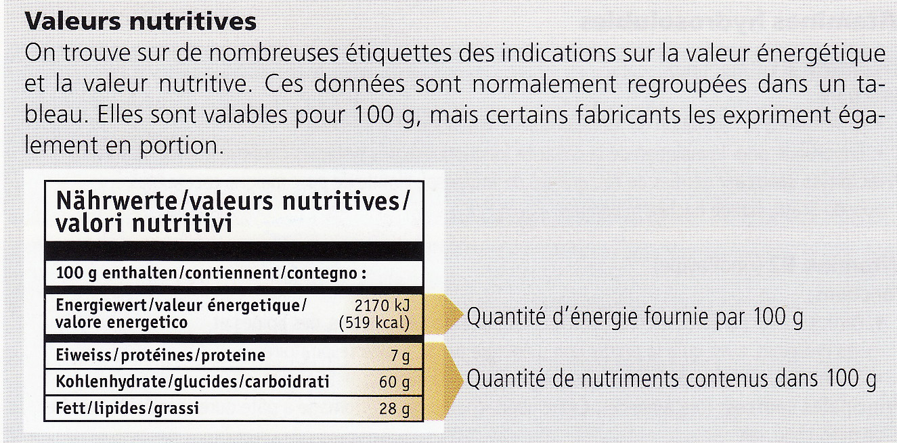

1.Valeur nutritive
Entoure la valeur énergétique des produits suivants :
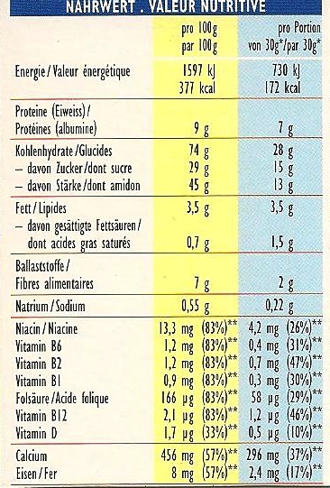
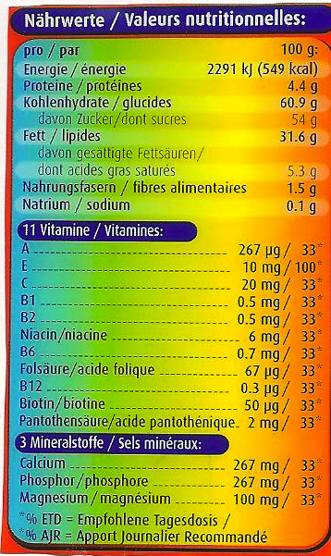
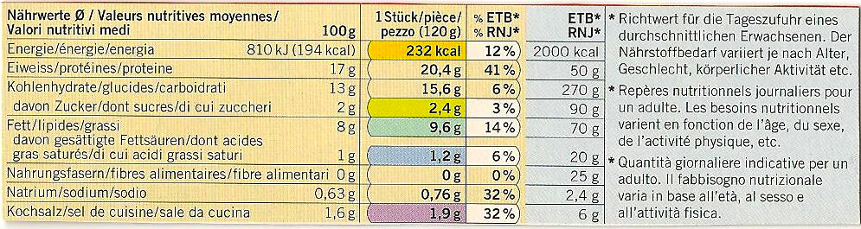
2. Valeur nutritive

3. Valeur nutritive 4.Valeur nutritive
Le bloc suivant est à inclure dans toutes les ressources proposées, après un saut de page.

Sources et auteurs |  | Sources :  - Images :  - 1. Valeur nutritive : Croqu’menus, édition 2009  - 2. Valeur nutritive : Escalopes de poulet panées et congelées  - 3. Valeur nutritive : Céréales pour le petit déjeuner  - 4. Valeur nutritive : Pâte à tartiner  - 5. Apport énergétique : En forme & en santé  - 6. Valeur énergétique : Croqu’menus, édition 2009  - 7. Formule pour évaluer le métabolisme de base : Croqu’menus, édition 2009  - 8. Balance énergétique : En forme & en santé, édition 2005  - 9. Emballage de chips  - 10. Emballage d’un Coca Cola  - 11. Emballage d’un mars  - 12. Menu équilibré : Croqu’menus, édition 2009  Textes :  - Croqu’menus, édition Schulverlag 2009  - En forme & en santé, édition Schulverlag 2005  - Table de composition nutritionnelle suisse, édition Société Suisse de Nutrition 2004  - Recettes pour garder la ligne, la forme & la santé, éditions Betty Bossi, 1982  Bibliographie :
  Auteur-s (nom, prénom, courriel fr.educanet2.ch) | M. Aebischer  Monique.aebischer@fr.educanet2.ch  D. Chenaux, Danielle.chenaux@fr.educanet2.ch  A. Jolliet, Anne.jolliet@fr.educanet2.ch
  Mandant-s : | DICS
  Expertise scientifique :
  Expertise pédagogique :
  Date de la dernière modification :
  Copyright: | Cette ressource est publiée sous licence Creative Commons - utilisation sans modification autorisée sous conditions.  Pour plus d’informations sur ces conditions, consultez la page suivante :  http://www.friportail.ch/page/creative-commons-nc-sa

